ERÖRTERUNG( SOLL MAN IN DIE OBERSTUFE ODER EINE LEHRE BEGINNEN

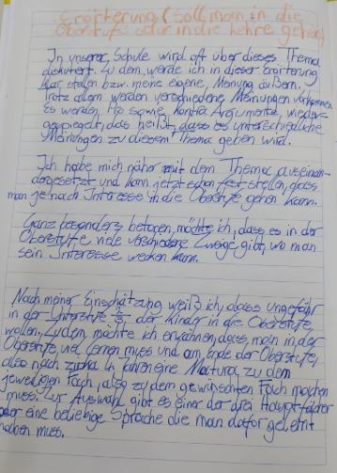



In unserer Schule wird oft über dieses Thema diskutiert. Zu dem werde ich in dieser Erörterung klar stellen bzw. meine eigene Meinung äußern. Trotz allem werden verschiedene Meinungen vorkommen. Es werden Pro sowie Kontra Argumente wiedergespiegelt, das heißt, dass es unterschiedliche Meinungen zu diesem Thema geben wird.

Ich habe mich näher mit dem Thema auseinander gesetzt und kann jetzt schon fest stellen, dass man je nach Interesse in die Oberstufe gehen kann.

Ganz besonders betonen möchte ich, dass es in der Oberstufe viele verschiedene Zweige gibt, wo man sein Interesse wecken kann.

Nach meiner Meinung